Cantata BWV 78
Jesu der du meine Seele
J. S. Bach

Innéacs

Tréithe Ceol Barócach . . . . . . . . . 1
Cúlra Chantáid 78 . . . . . . . . . . 7
Saol Bach agus a Shaothair . . . . . . . . . 7
Tábla Achoimre na nGluaiseachtaí . . . . . . . . 11
Téamaí sna Gluaiseachtaí Éagsúla . . . . . . . . 12
Focaldathú sna Gluaiseachtaí Éagsúla . . . . . . . 15
Ceisteanna Ginearálta . . . . . . . . . . 16
Ceisteanna Éisteachta . . . . . . . . . . 24

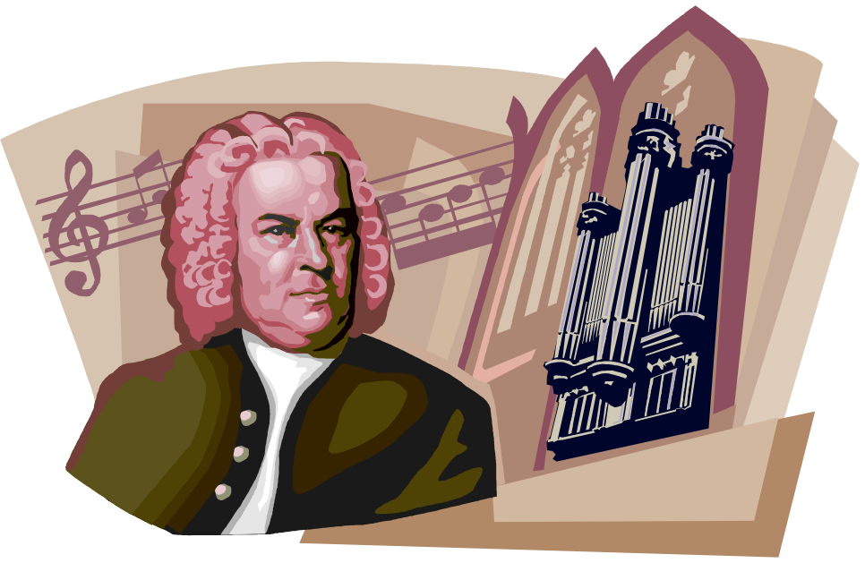
Cantata BWV 78
Jesu der du meine Seele
J. S. Bach

Tréithe an cheoil sa Tréimhse Barócach
1. Séis
- Cruth
Go minic sa tréimhse Barócach bíonn séiseanna cosúil le háirsí fada fuaime agus bíonn siad an-eagraithe. Taobh amuigh de na gluaiseachtaí damhsa áit a bhfuil na séiseanna measartha simplí, ní fhaightear an struchtúr céanna sna frásaí is a fhaightear i geol Mozart nó Schubert mar shampla. Braithe cruth na séise sa tréimhse Barócach ar an tacaíocht chomhcheoil, ach sa tréimhse Clasaiceach bíonn an tséis go hiomlán neamhspleách ar thacaíocht na cordaí.

I gceol uirlise bíonn ornáidiú le fail go minic. Tharla sé seo mar gheall ar uirlisí cosúil leis an chlárchruit nach raibh ábalta fuaim na nótaí a choinneáil ró-fhada, mar sin dá mbeadh nóta fada ag teastáil chuir an cumadóir nó an seinnteoir ornáidiú isteach le fuaim na nótaí a fhadú. Bíonn fiúga bunaithe ar théama gairid a dtugtar ábhar air. I gceol gutha is minic a bhíonn frásaí fada ornáideach. Féach ar áriá don dord mar shampla de líne fhada ornáideach.

- Focaldathú
I rith an tréimhse Barócach chuir cumadóirí an-iarracht isteach i léirú na bhfocal tríd an cheol. Bhain Bach go háirithe úsáid as an teicníocht seo ag baint úsáide as nótaí crómatacha, míreanna ornáidithe, agus cruth séise le ciall focail aonair a léiriú, briathra a léiríonn gluaiseacht nó easpa gluaiseachta nó smaointe teibí taobh isteach de sliocht téacs.

Tá staidéar déanta ag roinnt scríbhneoirí ar an nós seo i gceol Bach agus is dóigh leo go mbíonn mothú an cheoil léirithe chomh maith le focail aonair, abairtí agus íomhánna sa téacs.

- Aithris agus Seicheamh
Tá an-chuid samplaí den aithris i gceol Bach, áit a ndéanann guth amháin athsheinm ar an frása atá díreach canta ag guth eile.
Tá go leor samplaí de sheicheamh ann chomh maith, áit a sheinntear frása ceoil suas nó síos céim gan an churth a athrú.

- Nótaí Neamharmónacha (non-chordal)
Baintear úsáid as nótaí neamharmónacha le cur le líne shéise ar go leor bealaí éagsúla. Cuireann nótaí tairmtheachta (idirghabhála) le líne shéise trí mhíne agus fuinneamh rithime a thabhairt dó, agus lena dhéanamh níos suimiúla dá bharr don éisteoir. Nuair a tharlaíonn nótaí tairmtheachta mar nótaí neamharmónacha, cruthaítear teannas idir an tséis agus an comhcheol agus cruthaíonn sé seo fuinneamh a bhrúnn an ceol chun tosaigh sa teannas agus réiteach rialta.
Nóta tairmtheachta: Nóta neamharmónach a sheinntear idir dhá nóta de chorda mar chuid den tséis. Is féidir leis an nóta seo a bheith aiceanta nó neamhaiceanta. Bíonn sé neamhaiceanta má sheinntear é tar éis don chorda a bheith seinnte, agus ar bhuille nach bhfuil láidir sa bharra. Tugtar nóta tairmtheachta aiceanta air má sheinntear an nóta neamharmónach leis an chorda, rud a chruthaíonn díchorda agus teannas dá bharr.
Nóta Cúnta(auxiliary note): Nóta a sheinntear céim níos airde nó níos ísle ná nóta athsheinnte.
Nóta athrúcháin (changing note): Tugtar Cambiata ar an nóta seo chomh maith. Ciallaíonn sé léimt de 3ch ó nóta cúnta uachtarach go nóta cúnta íochtarach.
Casadh (turn): Seinntear an nóta scríofa, an nóta os a chionn, an nóta scríofa, an nóta faoi agus an nóta scríofa. Is féidir le casadh a bheith inbhéartaithe/aisiompaithe chomh maith. Sna samplaí thíos tá rogha ag an seinnteoir idir 1 agus 2; agus is casadh aisiompaithe iad 3 agus 4.
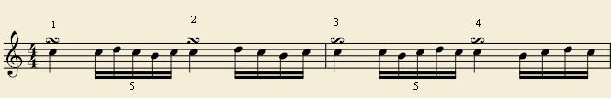
Nóta crochta (suspension): Is ionann an nóta crochta agus nóta neamharmónacha sheinntear leis an chuid eile den chorda, ag cruthú díchorda, ach ina dhiaidh sin, tagann réiteach air an nóta crochta mar go dtiteann sé go dtí nóta den chorda. Bíonn trí rud i gceist le nóta crochta – an t-ullmhúchán (seinntear an nóta crochta roimh an chorda); an nóta crochta (seo an díchorda) agus an réiteach ) an nóta den chorda.
Reamhnóta (anticipation note): Seinntear nóta den chorda (go minic mar nóta neamharmónach sa chorda roimhe) sula seinntear an chuid eile den chorda.
Appogiatura: Nóta neamharmónach aiceanta a réitítear ar nóta den chorda ar bhuille níos laige, nó ar chuid níos laige den bhuille.
Tríleach (trill): Seinntear an nóta scríofa agus an nóta os a chionn i ndiaidh a chéile roinnt uaireanta chomh tapaidh agus is féidir. I rith an tréimhse Barócach tosaítear ar an nóta is airde.
2. Comhcheol/Armóin
Bunaíodh an comhcheol sa tréimhse Barócach ar chordaí den chóras mór/mion. Go minic bhí éagsúlacht níos saibhre comhcheoil in úsáid ag Bach námar a bhí ag cumadóirí eile den tréimhse céanna. Tugtar comhcheol diatonach ar na cordaí atá le fáil i ngléas faoi leith. Mar shampla seo iad na cordaí atá le fáil i ngléas D mór: D mór, E mion, F# mion, G mór, A mór, B mion, C# laghdaithe. Níl an corda D mion le fáil sa ghléas seo mar sin ní corda diatonach é, is corda crómatach é. Baineann Bach an-úsáid as an chrómatachas le héagsúlacht agus saibhreas a chur ina chuid ceoil, agus le léirú a dhéanamh ar chiall na bhfocal.
- Dord Figiúrtha: Sa chomhcheol ag an am seinneadh an clárchruit cordaí le tacaíocht armónach a thabhairt don chuid eile de na huirlisí. Scríobhadh dordlíne don chlárchruit le huimhreacha scríofa faoi. Thug na huimhreacha le fios don seinnteoir cén idirchéimeanna le seinm os cionn na dordlíne. Má tá an nóta C scríofa sa dord agus na huimhreacha 5 agus 3 scríofa os a chionn ciallaíonn sé go seinntear 5ch agus 3ch os cionn an C – nó na nótaí G agus E.
- Nóta Troitheánach (pedal note): Cruthaítear teannas trí chordaí éagsúla a sheinm os cionn nóta fada marthannach sa dord (nó nóta athsheinnte). Is teicníocht choitianta é seo in aimsir Bach. Is féidir an nóta troitheánach a aisiompú trí é a chur suas go hard agus na cordaí a athrú faoi.
3. Tondath/Timbre
Ní raibh cumadóirí san 18ú haois ró-bhuartha faoi fhuaim na n-uirlisí éagsúla. Bíonn sé deacair uaireanta a dhéanamh amach trí amharc ar líne cheoil an raibh sé scríofa don fheadóg, nó do veidhlín nó óbó. Ach an bealach a bhí ag cumadóirí le dathanna éagsúla a chur sa cheol ná trí ghrúpa uirlisí – b’fhéidir veidhíní agus óbóanna - a chur ag seinm le chéile agus ansin codarsnacht a dhéanamh idir an grúpa sin agus grúpa eile – b’fhéidir trumpaí agus drumaí - a bheadh ag seinm sa chéad chuid eile den cheol.
Seo a leanas na huirlisí a bhíodh le fáil sa cheolfhoireann go ciotianta ag an am: TU )veidhlíní 1 agus 2, viola, dordveidhil agus olldoird. Baineadh úsáid as feadóga móra, óbóanna agus coirn go rialta chomh maith agus basúin, trumpaí agus timpani.
Ní raibh na huirlisí agus an fhuaim chomh láidir is a bhíonn inniu agus bhí dath difriúl ar an fhuaim dá bharr sin. Ba mhinic go raibh ar Bach uirlis a chur ag seinm leis an chantóir mar gheall ar laige na gcantóirí agus easpa cleachtaithe ó na cantóirí sa chór. Ní raibh seinnteoirí gairmiúla ann ag an am agus mar sin ní raibh fhios aige i gcónaí cé a bheadh ar fáil leis na páirteanna éagsúla a sheinm nó a chanadh.
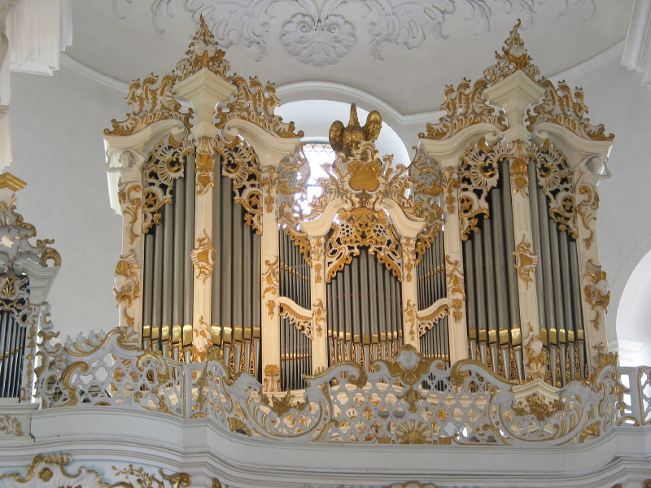
Píborgán i stíl Bharócach.
Bailíodh na ceoltóirí uilig san áiléar orgáin, agus bhí saoirse acu bogadh thart ansin, seasann in aice lena chéile nó uirlisí a ghrúpáil le chéile ar bhealaí éagsúla sna codanna éagsúla den chantáid.
Tá samplaí d’éagsúlacht tondatha le feiceáil sna codanna seo a leanas den chantáid:
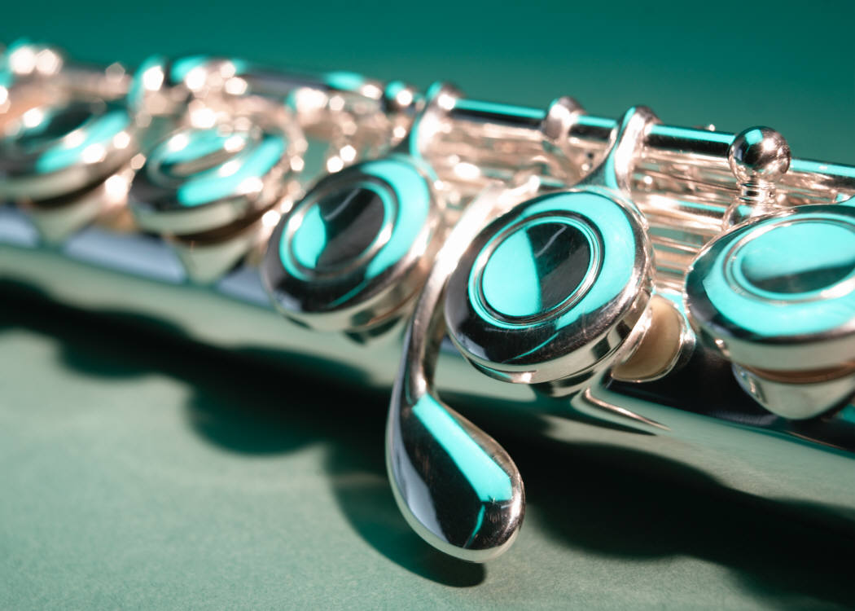
Uimh 6: dord agus óbó.
Uimh 4: teanór agus feadóg mhór
Uimh 2: soprán agus alt.

4. Foirm
Tháinig go leor foirmeacha ceolfhoirne agus uirlise chun tosaigh agus forbraíodh iad i rith an tréimhse Barócach. Dhá cheann acu seo ná an tsraith agus an Coinséartó Grosso, chomh maith leis na cinn seo a leanas.
- Ceoldráma
Sna ceoldrámaí i luaithe bhí páirt simplí ann don ghuth agus tionlacan simplí ón dord. Tugadh recitative nó reacaireacht air seo, áit a raibh séis an-simplí ann bunaithe ar rithim na bhfocal. An aidhm a bhí leis seo ná an dráma a thabhairt chun tosaigh chomh fada agus ab fhéidir. Forbraíodh an áiriá chun mothú a chur sa cheol agus le sos a thabhairt ón reacaireacht. In amanntaí tógadh cuid d’ábhar an áiriá ón chuid deireanach den reacaireacht a bhí scríofa i stíl arioso – nó stíl níos séisí. Bhí cothromaíocht le fáil san áiria da capo – amhrán séiseach le foirm ABA. Nó in amanntaí eile cruthaíodh an fhoirm chéanna trí athsheinm a dhéanamh ar an chuid uirlise ag an deireadh ABA – áit ar tugadh an ritornello ar an cheol a sheinneann na huirlisí.
Thosaigh an ceoldráma san Iodáil agus leathnaigh sé ar fud na hEorpa, le stíl faoi leith ag teacht chun inn sa Fhrainc, áit a mbíodh gluaiseachtaí damhsa ina gcuid lárnach den cheoldráma. Ba mhinc chaconne* ina chuid den cheoldráma Francach agus d’éirigh sé coitianta mar fhoirm sa cheol uirlise chomh maith.
- Oratóir
Léiriú drámatach mór, de ghnáth ba scéal ón Bhíobla nó scéal reiligiúnda a bhí i gceist le carachtair faoi leith, ach ní raibh aisteoireacht, radharcra ná culaith speisialta i gceist. Bíonn reacaire, aonréadaithe gutha, cór agus ceolfhoireann ann agus bhíodh reacaireacht agus áiria ina gcuid lárnach de chomh maith le réamhcheol ceolfhoirne agus grúpaí cóir éagsúla.
- Cantáid
Píosa ceoil atá canta, le hábhar reiligiúnda nó eile, cosúil le oratóir ach níos giorra. Ar dtús ní bhíodh ach líon beag oirfidigh páirteach ann le reacaireacht ceoil nó dráma gairid, gan ghluaiseacht agus le tionlacan simplí ar aon uirlis amháin. Bhí an chantáid thuatach ann roimh an chantáid eaglasta agus bhí sé coitianta go háirithe san Iodáil. Nuair a tháinig an chantáid eaglasta chun cinn sa Ghearmáin ba rud an-difriúl é. Níor thug Bach cantáid ar a chuid cumadóireachta – thug sé Stücke, Concerti nó Motetti orthu. Ta trí chineál cantáid scríofa ag Bach – Cantáid shaor, cantáid aonréadach agus cantáid Coráil. Is sampla den tríú ceann an chantáid atá ar an chúrsa don Ardteist. Ciallaíonn sé go mbíonn téacs iomainn ag an tús agus an deireadh agus b’fhéidir taobh istigh den áiriá agus reacaireacht.

5. Uigeacht
Tá uigeachtaí éagsúla ag Cantata 78 ó reacaireacht atá cóir a bheith monofónach (uimh 3) go dtí blocanna ceoil homofónach (uimh 7) go dtí ceol iolfhónach casta (uimh 1). Ní minic a bhíonn uigeachtaí éagsúla taobh istigh d’aon phíosa amháin i gceol Barócach. Braitheann uigeacht an phíosa chomh maith ar mheascán uirlisí, stíl an cheoil, airde an cheoil agus stíl seanma.

6. Dinimic
Is minic a bhíonn an dinimic lochtánach nó céimithe sa cheol Barócach. Ciallaíonn sé seo go n-athraíonn an dinimic go tobann i gcéimeanna gan crescendo ná diminuendo. Tarlaíonn sé seo mar gheall ar thondath na n-uirlisí in úsáid ag an am.
Go ginearálta ní scríobhtar mórán comharthaí dinimice sa cheol, ach fágtar faoin seinnteoir iad a chur isteach. Is eisceacht é Bach áfach, mar go mbíonn sé an-chruinn le dinimic ina chuid ceoil.

7. Rithim
I gcomparáid le ceol sna tréimhsí stairiúla níos luaithe, forbraíodh rithim “thomhaiste” go luath sa tréimhse Barócach; ‘séard atá i gceist leis seo ná rithim rialta le buillí laga agus láidre agus iad léirithe ag na barralínte rialta. Faoi am Bach bhí sé seo á athrú beagán trí bhéim áirithe a bhogadh go dtí buillí laga trí chomhcheol, siocóipiú* agus aicinn a úsáid. Ba ghaireas gramadaí é an barralíne seachas comhartha aicinn.
Go minic bhíodh patrún rithime suntasach in úsáid trí ghluaiseacht iomlán, agus is féidir é seo a fheiceáil sa dordlíne den dísréad (Uimh 2) sa chantáid.

- Tonúlacht
Ba nós nua í an tonúlacht a bheith in aon ghléas mór nó mion sa 17ú haois. D’aithin cumadóirí an bealach arbh fhéidir leo cruth agus struhtúr píosa a mhúnlú tríd a cheol a chur ag modhnú trí ghléasanna éagsúla. I rith an tréimhse Barócach bhí na gléasanna seo an-chóngarach dá chéile – bíonn gléasanna mar seo nuair a bhíonn an líon céann géaranna nó maoil acu nó ceann amháin níos mó nó níos lú. Mar shampla: C mór – G mór – E mion – A mion – D mion – F mór.
Tugtar Ciorcal na gCúigeach ar ghluaiseacht ina n-oibríonn gach corda mar cheannasach huig an héad chorda eile – mar shampla: C mór – G mór – D mór – A mór – E mór – B mór (Cb mór) – F# mór (Gb) – C# mór (Db)– G# (Ab )mór – Eb mór (D#) – Bb mór – F mór – C mór. Is féidir sampla de seo a fheiceáil sa chantáid sa chéad ghluaiseacht barraí 125 – 129 sa dord.

Cúlra Chantáid 78
Ginearálta
Úsáidtear an focal Barócach le cur síos a dhéanamh ar na healaíona agus ceol an tréimhse idir 1600 agus 1750. I gcoitinne tá an-chuid den mhothú ann ag an am seo – grá, áthas, gráin, brón – agus go leor dráma agus cur trí chéile sna healaíona. Tá go leor den ornáidiú le feiceáil ar ardeaglaisí agus séileáil séipéil ón am. Chonacthas teacht le chéile de na healaíona éagsúla sa cheoldráma – le ceol, litríocht, péintéireacht, ailtireacht agus dealbhóireacht ag cruthú éifeacht nua agus úr.

Taobh thiar de seo bhí an frith-Reifeirméisean san Iodáil. Bhí an Eoraip roinnte in dhá chuid – na Protastúnaigh sa tuaisceart agus na Caitlicigh sa deisceart. Ghlac an Cogadh Tríocha Bliain an chéad leath den 17ú haois.
I measc na nithe eile a bhí ag tarlú ag an am bhí:
- Taiscealadh: bhí trádáil farraige agus cóilíniú ag leathnú cultúr na hEorpa ar fud an domhain.
- Bhí monarcachtaí le fáil sna tíortha Caitliceacha.
- I Sasana, san Ollainn agus sa Ghearmáin bhí cumhacht na moarcahtaí ag dul i léig. Bhí an chumhacht á fhorleithniú.
- Leagadh bonnchloch na heolaíocht nua-aimseartha le fonn ceistiúcháin, amhrais agus dúshlán i measc na ndaoine.

Tháinig forbairt ar mhatamaitic agus fisic agus chuidigh sé seo le ceoltóirí teicníochtaí uirlise a fheabhsú. Tháinig an córas nua tiúnaithe isteach ar an chlárchruit, rud a léirigh Bach sa cheol Das Wohltemperierte Klavier.

Saol Bach agus a Shaothair
1695 – 1703: Fuair Bach oideachas domhain in eaglais Liútarach (Lutheran). Bheadh Stair an Bhíobla, creideamh, Laidin, Mata agus ceol ina gcodanna den chúrsa seo. Bheadh seans aige fosta organ, veidhlín agus clárchruit a fhoghlaim.
1703 – 1707 Ceapadh mar organaí é in eaglaisí éagsúla.
1707: Phós sé a chol ceathrar Maria Barbara Bach.
1708: Ceapadh mar organaí é don Diúc Wilhelm Ernst in Weimat.
1717 – 23: Ceapadh mar stiúrthóir ceoil é do Prince Leopold. Ceol nach raibh reiligiúnda is mó a chum sé ag an am seo.
1720: Fuair Maria Barbara bás, 4 páistí aici.
1721: Phós sé Anna Magdalena Wicken; bhí neart páistí eile aige ón am seo ar aghaidh!
1723 – 50: Cepadh ina stiúrthóir Ceoil in Leipzig é.
1747: Chuaigh sé go Berlin agus sheinn sé do Rí Frederick.
1750: Fuair bás agus cuireadh in Leipzig é.

Bhraith líon na bpíosaí a chum cumadóirí san 18ú haois ar na dualgaisí a bhí air dá phátrúin, dá fhostóirí agus don phobal. Ba do dhaoine eile beagnach gach rud a chum Bach i rith a shaoil. Taobh amuigh de na píosaí a chum sé nuair a bhí sé an-óg agus an-sean, baineann a shaothair uilig le trí phost:
1708 – 1717 Weimar: D’oibrigh sé mar orgánaí cúirte agus bhain an chuid is mó de na saothair leis an orgán agus méarchlár. Sa bhliain 1714 nuair a bhí sé ag obair mar chúntóir don stiúrthóir cóir chum sé thart ar 30 cantáid.
1717 – 1723 Cothen: Is nuair a bhí sé ag obair don Phrionsa Leopold a chun sé an chuid is mó dá cheol tuatach, ceol aireagail agus ceol don cheolhfoireann. Scríobh sé na coinséartónna Brandenburg, Sraitheanna Francacha agus Sasanacha don mhéarchlár, dhá choinséartó do veidhlín, coinséartó dúbáilte don veidhlín, Das Wohltempierte Klavier, Imleabhar 1 sa tréimhse seo. Scríobh sé thart ar 12 chantáid do bhreithlá an phrionsa agus do Lá Coille.
1723 – 1750 Leipzig: Mar Stiúrthóir Ceoil in Eaglais Naomh Tomás bhí ar Bach ceol nua a chumadh do na seibhísí eaglasta seachtainiúil chomh maith le ceol eaglasta d’ócáidí speisialta. Is anseo a chum sé St. Matthew Passion, St. John Passion, St Mark Passion, Aifreann i B mion agus an Magnificat in D. Chum sé go leor ceol tuatach i ndiaidh 1729 nuair a ghlac sé post Stiúrthóir Ceoil Chathair Leipzig, ina measc Breachnuithe Goldberg agus The Art of the Fugue.
Leipzig
Chaith Bach go leor dá shaol oibre mar cheoltóir san eaglais Lútarach, agus chaith sé a dhúthracht leis an obair seo. Chaith sé an chuid is mó dá shaol faoi céad míle timpeall. Ba cheantar iarghúlta é seo a d’fhulaing go mór faoi na cogaí reiligiúnda 1616 – 1648. Fuair idir aon cheathrú agus leath de mhuintir na tíre bás dá bharr. Rugadh Bach níos lú ná 40 bliain i ndiaidh do na cogaí seo críochnú, ag am a raibh an fhulaingt go mór i gcuimhne na ndaoine agus ag am nach raibh mórán tábhachta ag baint leis na healaíona do chosmhuintir na tíre.
Bhí cogaí reiligiúnda ar siúl san Eoraip thart fán am seo idir na Protastúnaigh sa tuaisceart agus na Caitlicigh sa deisceart. Mhair an eaglais Liútarach tríd na cogaí seo agus thug sé an-sólás do na daoine. Amharcadh ar cheol mar bhronntanas ó Dhia a raibh cumas ann: “driving out the devil, making sad ones happy and happy ones sad, the dishearteden hopeful, the haughty meek.”
Bhí áit lárnach ag an eaglais seo i saol Bach agus bhí grá aige don cheol agus don chreideamh ina chroí. Tagann an grá sin amach go minic ina chuid cumadóireachta. Bhí tús áite tugtha do Dhia agus don eaglais i saol na ndaoine agus bhí béim curtha ar obair chrua agus nósanna stuama agus coigilteach (frugal).
“In Leipzig, performances may have been erratic, under-rehearsed, and casual, manuscripts were hurriedly copied and were often crowded with errors, but conditions were more plastic (solúbtha/flexible) than those imposed by modern conditions. Bach was not an ideal diplomat with his fellow workers, his disputes were legion, his shortness of temper and his innate stubbornness would not pour oil on the troubled waters. Engrossed in his life-work of composition he would have lilttle patience with the detailed duties of a producer. When Bach’s grandson, who had been in the choir, was asked what the cantatas were like under the composer’s direction, he replied: “oh, he cuffed us a lot and they sounded awful.”
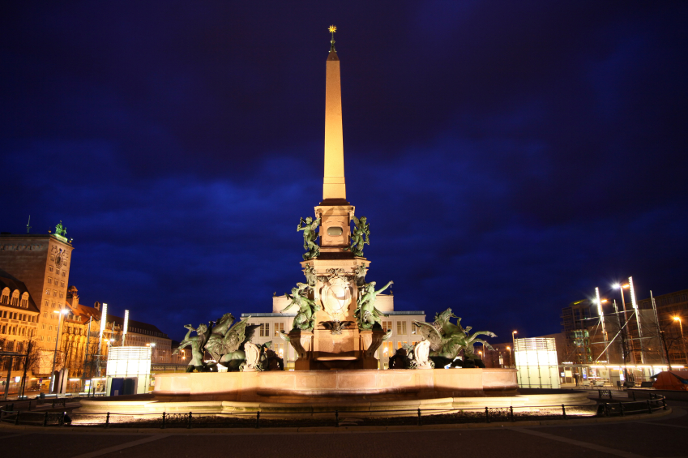
Leipzig sa lá atá inniu ann.
Cé gur in Leipzig a chum Bach go leor den cheol ab fhearr ní i gcónaí a bhí sé sona ann agus níos thaitin na coinníollacha leis mórán. I litir a scríobh sé chuig cara dá chuid luaigh sé go raibh súil aige fostaíocht a fháil in áit eile. Níor oibrigh sé seo amach riamh dó áfach, agus d’fhan sé i Leipzig go bhfuair sé bás. Is léir chomh maith ó na tuairisicí eaglaise nach raibh na húdaráis ró-thógtha le ceol Bach, lena chaighdeán ceoil ná leis an fhís a bhí aige don cheol eaglasta. Shíl siad go raibh a chuid ceoil casta, deacair agus shíl siad go raibh Bach stuacach agus trioblóideach sa bhealach inar chosain sé na cearta ceoil a bhí aige, dar leis.


An Chantáid
Ghearr bunaitheoir na heaglaise Lútarach, Martin Luther, líon na seirbhísí Domhnacha go trí cinn – ceann ar maidin, an príomhcheann, agus an tríú ceann um thráthnóna. Síniú Martin Luther
Thosaigh an seirbhís ag 7.00 ar maidin agus lean sé ar aghaidh go dtí 11.00 nó mar sin. Ag thart ar 7.30 ghlac na buachaillí ocracha agus fir óga páirt leis an chór mar chuid den chantáid. B’astu seo a tógadh na cantóirí aonaracha chomh maith ach amháin dá mbeadh ceoltóirí eile ar cuairt sa cheantar. Thosaigh an searmón ag thart ar a 8.00 agus lean sé ar aghaidh ar feadh uair a chloig. Mar sin caithfidh gur thosaigh an chantáid thart ar 7.30 nó 7.40. Dá mbeadh maidin fhuar ann bheadh cead ag na buachaillí imeacht i ndiaidh na cantáide, ach bheadh orthu fanacht dá mbeadh an dara cantáid le bheith canta an lá céanna. Tá na cantáidí don gheimhreadh níos giorra ar an iomlán ná iad siúd don samhradh.
Cumadh Cantáid 78 don 14ú Domhnach i ndiaidh na Tríonóide (An Chincís Pentecost) leis an soiscéal an tseachtain sin ag déanamh cur síos ar scéal na deichniúr Lobhar. Úsáideann Bach iomann le Johann Rist mar bhunús don saothar iomlán.

- Uirlisí
Ceithre ghuth aonair: soprán, alt, teanór agus dord.
Cór
Feadóg mhór
Corn
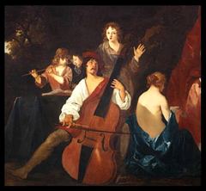
Óbó 1 & 2
Orgán
Veidhlín 1 & 2
Viola
Dordveidhil
Olldord/Víolón (tugtar “violone” air sa scór. Is seanuirlis mhór í ach úsáidtear an t-olldord ina áit go minic sa lá atá inniu ann.)
Continuo (Orgán agus dordveidhil le chéile)
Víolón á sheinmi rith an tréimhse Barócach.

Tábla Achoimre

 | Gl 1 | Gl. 2 | Gl 3 | Gl 4 | Gl 5 | Gl 6 | Gl 7
Gléas | Gm | Bb | C mion - re mód  Tonúlacht éiginnte go dtí an deireadh. | Gm | Eb -Gm-Eb -Ab-Fm | Cm - modúil re | Gm
Am-chomhartha | 3  4 | 4  4 | 4  4 | 6  8 | 4  4 | 4  4 | 4  4
Téamaí | Ritornello - téama an bhróin  Ostinato  T. an áthais  T. ón chóráil | 4 théama | - |  | 4 chuid éagsúla |  | An chórail tríd síos
Soprán | Téama ón chorál amanna éagsúla tríd an phíosa | Cuntraph nó homofónach leis an A | - | - | - | - | Séis
Alt | Téamaí thuas go cuntraphointeach le T & D | Cuntraph. nó homofónach leis an S | - | - | - | - | Comhcheol
Teamor | Téamaí thuas go cuntraphointeach le A & D | - | Focaldathú | Áiriá, stíl shéiseach | - | - | Comhcheol
Dord | Téamaí thuas go cuntraphointeach le T & A | - | - | - | Léimeanna móra  Gasta, míshocair  Adagio, cordaí fada  Legato | Áiriá | Comhcheol
Uigeacht | Cuntraphointeach | Homofónach nuair a chanann an dá ghuth le chéile.  Cuntraphointeach nuair a chanann siad ag déanamh aithrise ar a chéile. | Homófónach - teanór ag canadh; continuo ag tabhairt tionlacain | Cuntraphointeach idir teanór agus feadóg mhór.  Homófónach nuair nach bhfuil ach ceann amháin acu le cloisteáil. | Homofónach | Homofónach nuair atá an dord leis féin.  Cuntraphointeach leis na huirlisí in amanntaí. | Homofónach
Uirlisí | TU, fl, obo, Continuo | Continuo- organ & dvl  Olldord - pizz | Continuo | Continuo, fl | TU, continuo | TU, óbó, continuo | Tutti
Focail | Iosa, leis an chros, phian, nuair a bhí mé in ifreann, thóg tú ón phian seo go láidir mé, go háit sábhailte. Tá sólás le fáil i do fhocal. | Téimid chugat le fonn ach le coiscéimeanna leisciúla ag lorg cuidiú. Cuartaíonn tú na peacaithe & iad atá tinn. Éist linn, molaimid thú. | Is peacach mé, tá mé i bpian mhór mar gheall air sin; cé atá le teacht i gcabhair orm? | Ghlan d’íobairt an salachar, tá mo chroí glan arís, sona, saor. Má thagann an deabhal féin chugam beidh mé slán mar tabharfaidh tú tacaíocht dom. | Seasann an phian don slánú, faighimid inspioráid uaidh. Nuair a thagann an mhallacht a chuireann na peacaithe go hifreann, sabháileann tú muid. Adhraim thú, tugaim duit mo chroí. | Ceansaíonn tú mo choinsias, a chuireann isteach orm. Cuidigh liom agus bíodh do fhocal ina shólás dom. Cosain mé ar mo naimhde le do threoir. | Tá muinín agam asat, adhraím thú. Cuidigh liom. Tugann tú neart dom nuair atá mé lag. Braithim ar do ghrásta, tá súil agam a bheith taobh leat go deo na ndeor.
Pointí suimiúla | Tierce de Picardie - críochnaíonn an ghluaiseacht ar chorda mór. |  | Cordaí laghdaithe  Léimeanna móra  Meiliosma ag an deireadh.  Stíl aria ag an deireadh – dóchas. | Cosúil le dísréad idir fl agus T. | Focaldathú sna codanna éagsúla; de réir mar a athraíonn na focail athraíonn mothú an cheoil. | Modúil (re) | Gm
Foirm | Foirm chaconne - bunaithe ar ostinato | Áiriá Da Capo - ABA | Cumtha tríd | A B1 B2 | ABCD - cuntha tríd | R A B R  R = ritornello | Cumtha tríd
Ainm | Cór | Díséad S & A | Recitativo T | Aria T | Recitativo D | Aria D | Córáil

Téamaí sna Gluaiseachtaí Éagsúla

Gluaiseacht 1
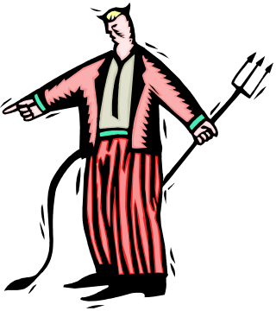
- An ghluaiseacht is faide le 144 barra.
- Gléas G mion.
- Foirm chaconne: bunaithe ar fhrása athsheinnte sa dord.
- Téama an ostinato bunaithe ar líne chrómtach ag titim – rud a úsáideann Bach go rialta le brón a léiriú.
- Canann an Soprán an córáil i gcuntraphointe leis na guthanna eile ag canadh an ostinato.
- Seineann na huirlisí téama an bhríoin nó an ostinato.

Téama an Bhróin – Téama an Ritornella
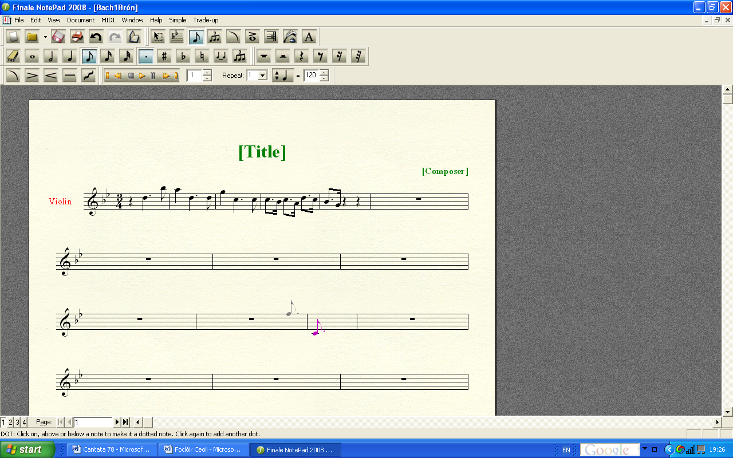
Ostinato – Bonndord. Líne chrómatach ag titim.
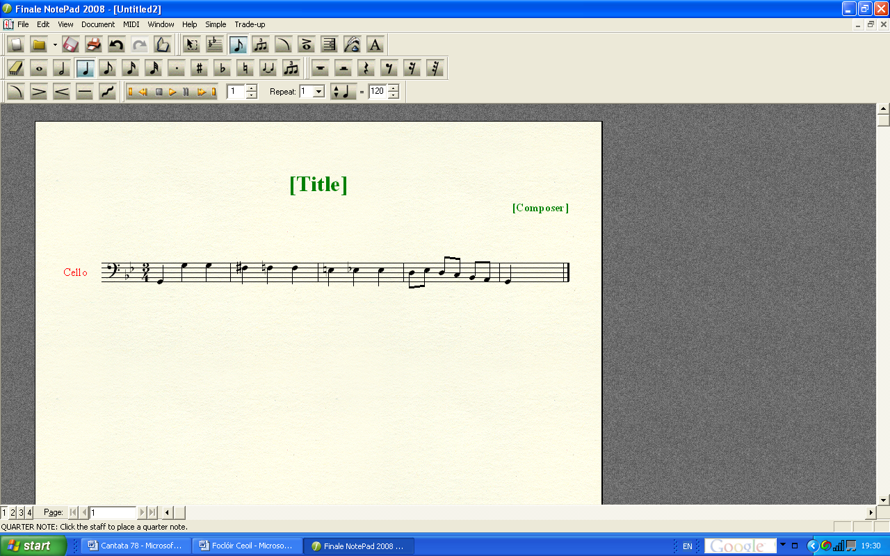

Motif an Áthais

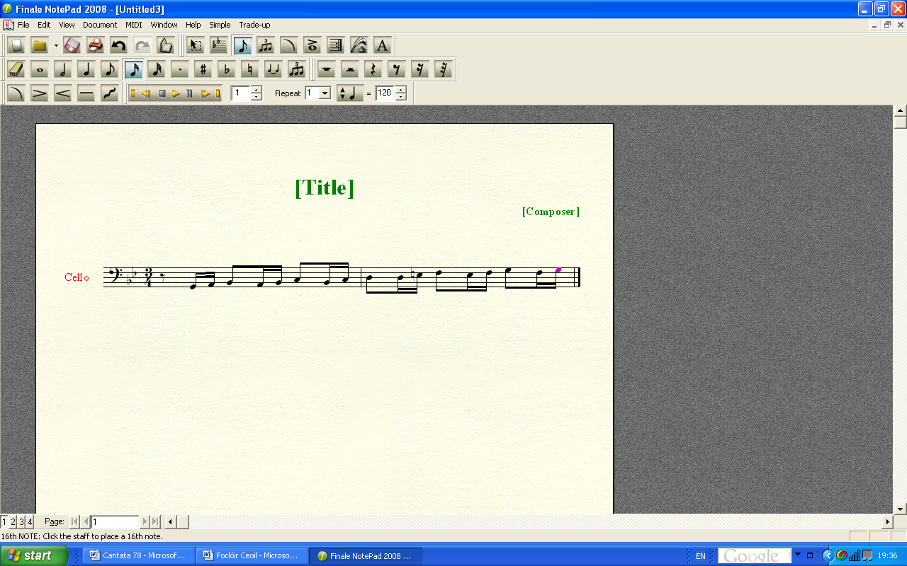

Gluaiseacht 2

- Dísréad idir soprán agus alt.
- Mothú an-éadrom, bríomhar.
- Aithris sna guthanna, iad ag gluaiseacht le chéile.
- Áiriá de capo.
- Gléas Bb mór.
- Focaldathú.

Téama an Ritornello
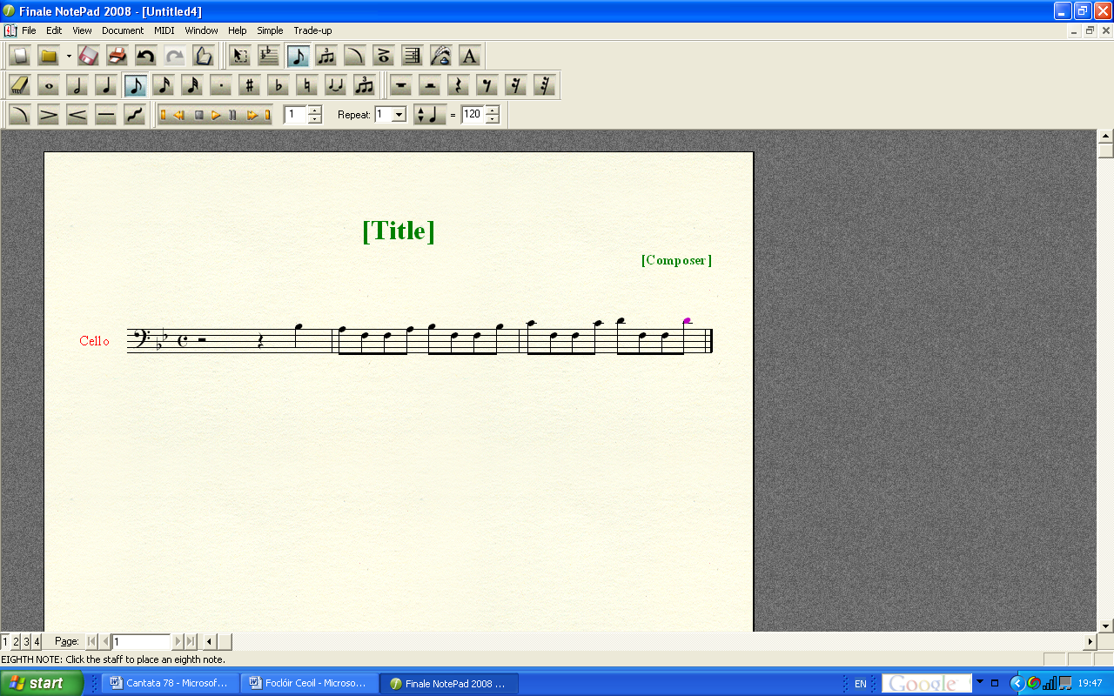
Príomhthéama
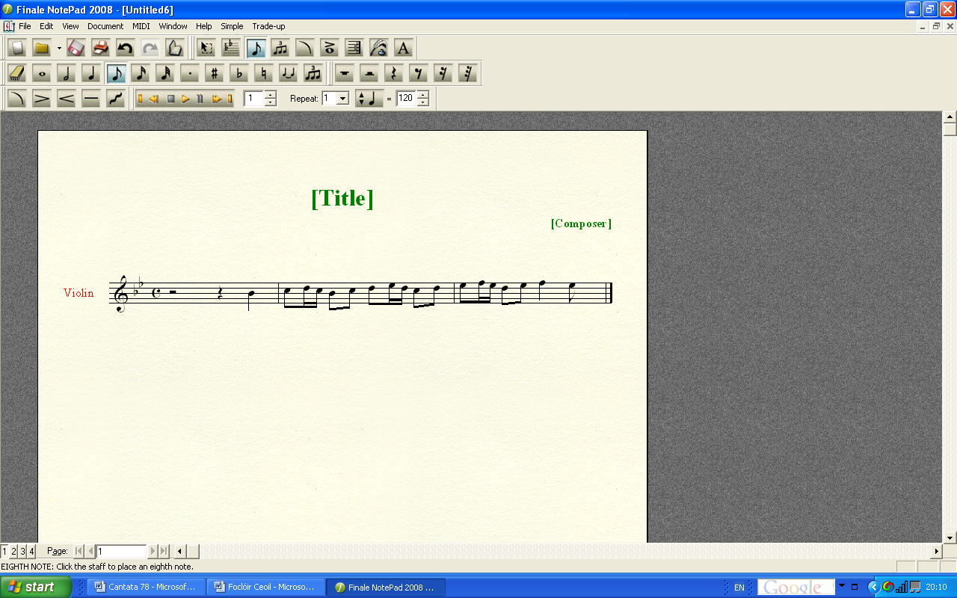
Cuntraséis
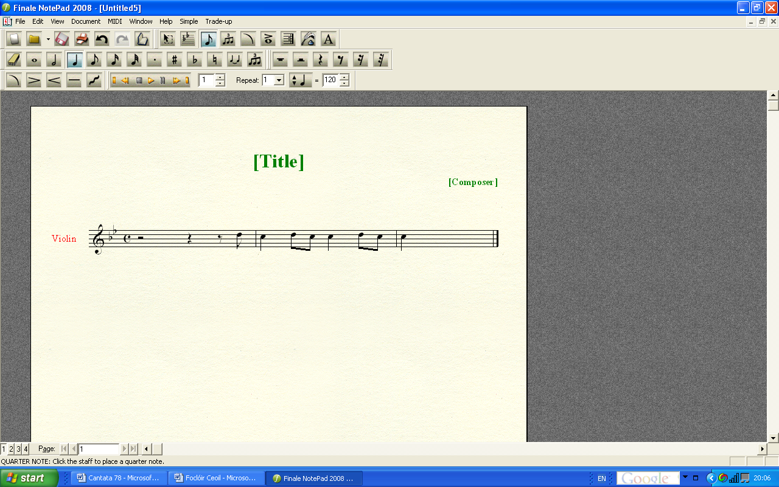

Gluaiseacht 3

- Reacaireacht: Codarsnacht iomlán leis an ghluaiseacht dheireanach.
- Idirchéimeanna móra agus nótaí crómatacha.
- Éiríonn sé níos boige ag an deireadh nuair a iarrann an antóir maithiúnas.
- Tá easpa tonúlachta le mothú ann, cordaí 7cha agus laghdaithe a chruthaíonn neamhchinnteacht.
- Reacaireacht secco: Níos cosúla le caint dhramatúil ná canadh in airde na nótaí augs rithim an cheoil. Níl áit ann do shéis agus is iad na focail is tábhachtaí le siolla amháin do gach nóta –seachas ag an deireadh.

Gluaiseacht 4
- Cosúil le dísréad idir feadóg mhór agus teanór.
- Éadrom, séiseach, codarsnacht mhór leis an ghluaiseacht dheireanach.
- Seineann an fheadóg mhór agus continuo an ritornello.
- Bíonn léimeanna móra agus seichimh i bpáirt na feadóige móire.
- Gléas G mion.
- Foirm A B1 B2.
Príomhshéis
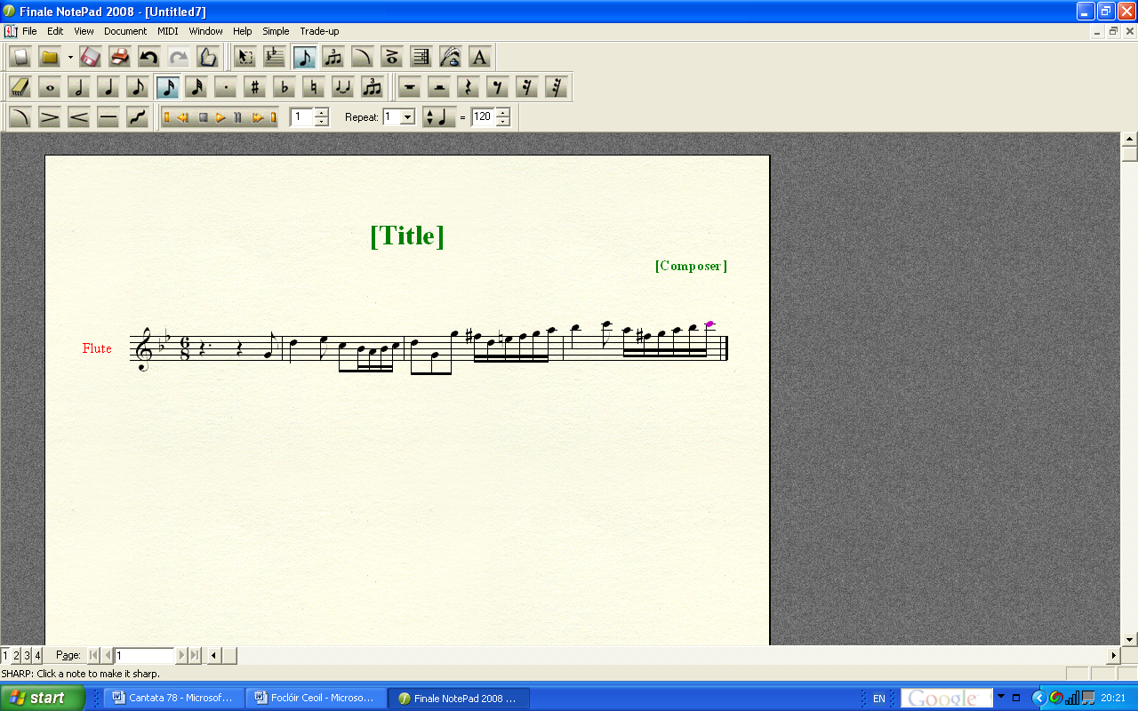
Motif an chroí éadroim
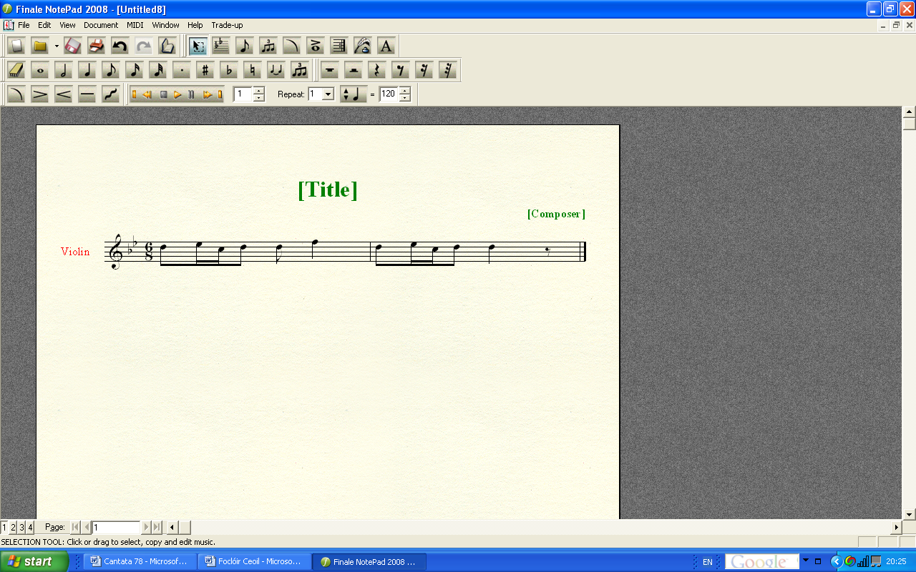
Gluaiseacht 5
- Reacaireacht 2: A lán mothúcháin éagsúla.
- Athraíonn an luas agus na gléasanna leis na mothúcháin.
- TU agus continuo sa reacaireacht seo. (Ní raibh TU sa reacaireacht dheireanach)
- Ceithre chuid éagsúla:
- Eb mór. Léimeanna móra
- b. 8 Vivace. Guth láidir i stíl óráide. Sosanna leis an teannas a mhéadú. Tagairt do thonúlacht G mion.
- b. 10 Adagio. Cordaí fada. Éiginnteacht tonúlachta ar dtús ansin Eb mór
- b. 17 Andante. Ab mór. Guth níos séisí, stíl arioso. Meiliosma. Gluaiseacht níos beomhaire ón tionlacan.
Gluaiseacht 6
  - Cosúil le dísréad do dhord agus óbó.
  - Cosúil le coinséartó le codarsnacht idir óbó agus grúpa mór uirlisí.
  - Gléas C mion.
  - Foirm A B A1.
  - Réimse cúng ag an ritornello.
  - Nóta troitheánach sa ghuth barra 49 – 51.
  - Cadenza gairid ón ghuth.
Téama an Ritornello
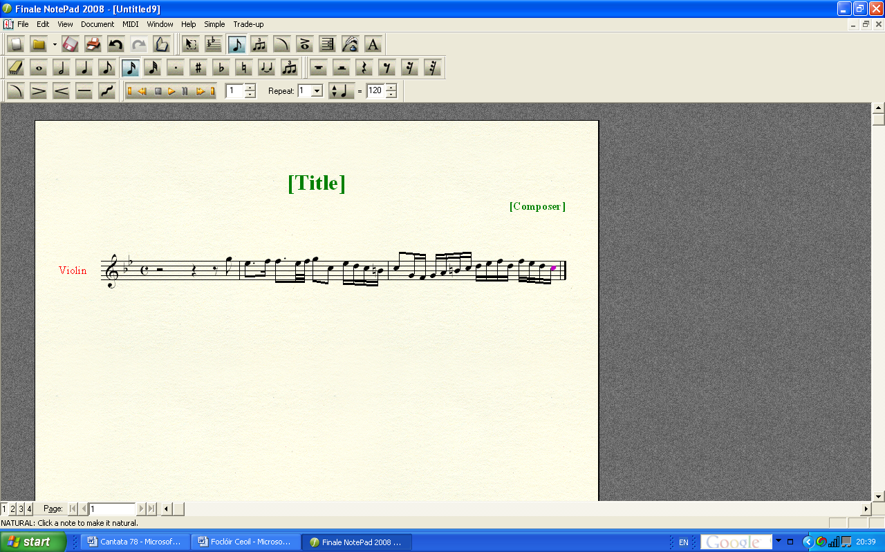
Téama 6b – Téama an doird
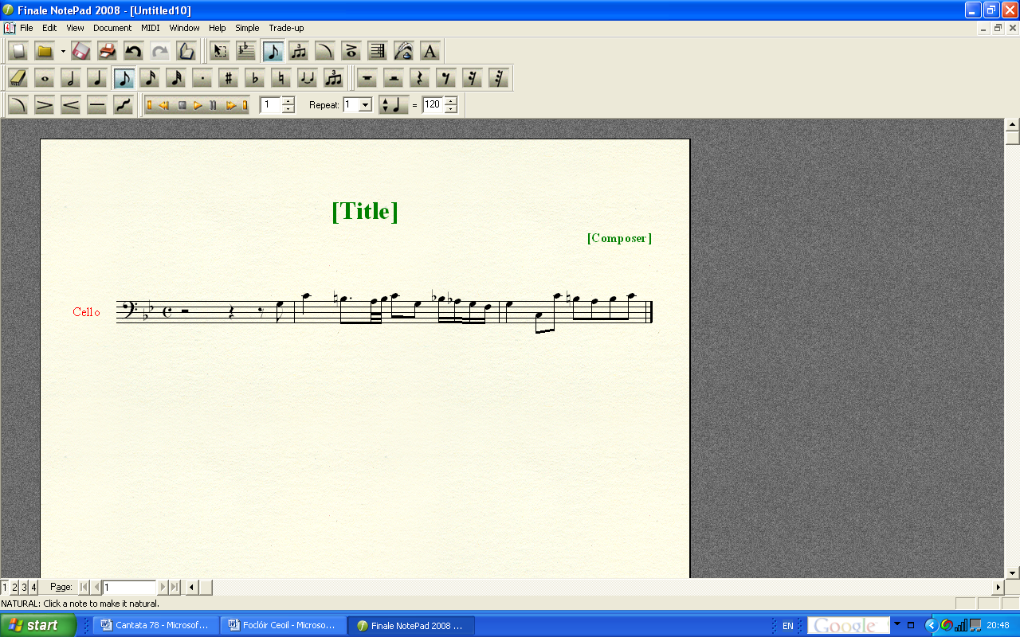
Gluaiseacht 7

- Córáil: Gluaiseacht homafónach tríd síos leis an tséis ag an soprán agus tionlacan sna páirteanna eile.
- Ceol an-simplí i gcomparáid le castacht na ngluiseachtaí eile.
- Ocht bhfrása dhá-bharra, le dúnadh ag deireadh gach ceann acu.
- Gléas G mion ach críochnaíonn sé ar chorda mór – Tierce de Picardie.
Focaldathú sna Gluaiseachtaí Éagsúla
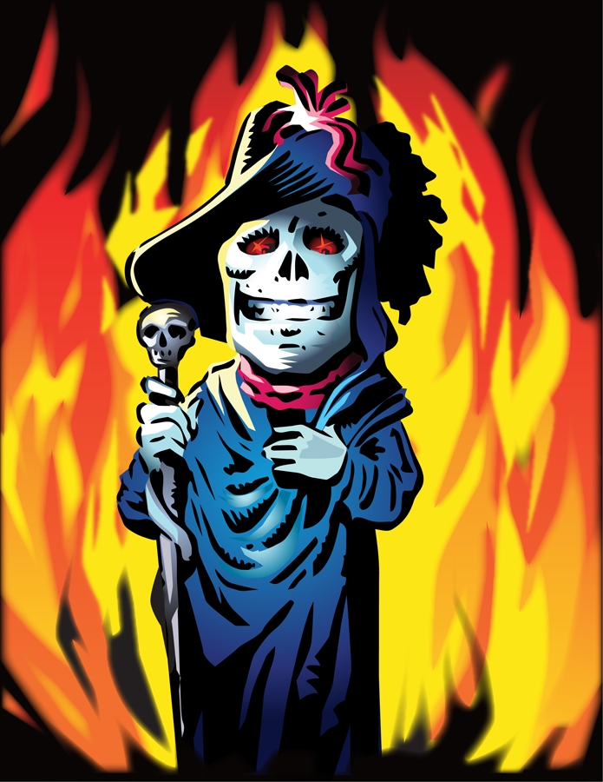
Gluaiseacht 1
- Líne chrómatach ag titim – léiríonn sé seo brón in an-chuid saothar de chuid Bach.
- Motif an áthais leis na foail “is tú m’anam”.
- “bittern Tod” Pian ghéar, nótaí crómatacha.
- “heraus” = éalú = nótaí tapaidh, éalú.
- Ceol nua ag an deireadh = dóchas go sábháilfí an peacach.

Gluaiseacht 2
- Gluaiseacht thapadh rialta = “deifrímid”
- Seicheamh ag ardú = céimeanna diongbháilte
- Motif sainiúil le sos ar gach taobh “O Jesu” = béim ar thábhacht Dé.
- I gCuid B ar an fhocal “höre” = éist; motif ag titim céime, cosúil le paidir, impí ar Dhia.

Gluaiseacht 3
- Easpa tonúlachta = easpa cinnteachta ón pheacaí.
- Idirchéimeanna móra, nótaí crómatacha = pian mhór an pheacaigh.
- Sa chuid dheireanach éiríonn an rithim níos rialta – téann an peacach i dtreo Dé.
- Tonúlacht chinnte ag an deireadh – lorgaíonn an peacach maithiúnas ó Dhia.

Gluaiseacht 4
- Am-chomhartha 6/8, luascach, measartha tapaidh = dóchasach.
- b. 21 tonúlacht Bb mór motif an chroí éadrom – níos áthasaí.
- Cuid B léimeanna móra. “behertz” = cróga – canta ar léim mhór in airde.
- “sieg haft” = buacach – scála in airde.

Gluaiseacht 5
- Léimeanna móra, nótaí crómatacha – pian, céasadh.
- “Breithiúnas” – sioncóipiú, tapaidh, teannas.
- “Gan phian, gan chéasadh” – adagio, cordaí fada.
- Andante – ceangal idir pian agus brón.

Gluaiseacht 6
- b. 22 meiliosma = dóchas.
- Nótaí fada troitheánacha sa ghuth ar an fhocal “síoraíocht”.
- “rauben” = goid – nótaí ag dul thart, easpa dul chun cinn ag an phointe sin.


Gluaiseacht 7
- Réiteach ar an phian, mearbhall, céasadh san uigeacht homafónach, na guthanna uilig ag bogadh le chéile.
- Séis shimplí gan fhocaldathú.
- Tierce da Picardie – a léiríonn dóchas ag an deireadh.

Ceisteanna ar an scór

Féach ar an scór den chéad ghluaiseacht agus freagair na ceisteanna seo a leanas.
- Cén gléas ina bhfuil an ghluaiseacht?
- Cén t-amchomhartha atá aici?
- Ainmnigh na gaothuirlisí a sheinntear.
- Ainmnigh na téaduirlisí a sheinntear.
- Cad is brí le “continuo”? Cén uirlis(í) a bhíonn i gceist, de ghnáth?
- Cén uirlis a sheinneann na nótaí céanna leis an soprán?
- Ainmnigh na guthanna atá sa chór.
- Cén fhoirm atá ag an ngluaiseacht?
- Mínigh an focal “chaconne” i gcomhthéacs na gluaiseachta seo.
- Cén eochair a úsáideann an vióla?
- Cén fáth nach n-úsáideann sé eochair na tribile?
- Cén fheidhm atá ag na huimhreacha atá scríofa faoi nótaí an continuo?
- Mínigh an focal ritornello i gcomhthéacs na gluaiseachta seo.
- Mínigh an focal ostinato i gcomhthéacs na gluaiseachta seo.
- Luaigh tréith amháin rithimeach a bhaineann le téama an bhróin.
- Luaigh tréith amháin shéiseach a bhaineann le téama an bhróin.
- Cén t-ainm a thugtar ar an téama a sheinntear sa continuo i mbarraí 1 – 5?
- I gceol Bach, cén fheidhm choitianta atá ag líne chrómatach a thiteann?
- Cén téama sa chéad ghluaiseacht ina bhfuil sampla de líne chrómatach ag titim le cloisteáil?
- Tabhair achoimhre ar bhrí na bhfocal sa ghluaiseacht seo.
- Ainmnigh an téama a sheinneann an continuo i mbarra 17.
- Ainmnigh trí dhifríocht idir an téama sin agus téama an ritornello.
- Cén t-ainm atá ar an teicníocht chumadóireachta atá le cloisteáil idir na hailt agus na teanóir i mbarraí 17, 18 agus ina dhiaidh sin?
- Cén uigeacht atá ag an gceol i mbarra 17? Mínigh d’fhreagra.
- Tagann an soprán isteach den chéad uair i mbarra 21. Cad a chanann sí?
- Ainmnigh an téama a chanann na hailt ag tosú i mbarra 25.
- Cén bealach a bhfuil sé difriúil ón uair dheireanach a chan siad é?
- Ainmnigh an téama a chanann na doird ag tosú i mbarra 29.
- Cad a chanann an soprán i mbarra 33?
- Cad a thugtar ar an gceol a sheinntear i mbarra 37?
- Ainmnigh an dúnadh a sheinntear i mbarraí 40-41.
- Cén gléas ina bhfuil an dúnadh sin?
- Cén téama a sheinntear ar an continuo i mbarra 49?
- I mbarra 53 cad a chanann an soprán? Na doird? Cad a sheinneann an t-óbó?
- Cad a thugtar ar an teicníocht chumadóireachta atá le sonrú sa continuo idir barraí 68 agus 71?
- Cén fheidhm a bhaineann leis an teicníocht sin?
- Sainaithin an dúnadh i mbarraí 72-73.
- Cén gléas ina bhfuil an dúnadh?
- Déan cur síos ar pháirt an dá óbó i mbarraí 73 – 76.
- Sainaithin an téama a bhfuil tagairt dó á chanadh ag ailt agus teanóir i mbarraí 77 – 79.
- Cad a chanann an soprán ag tosú i mbarra 81?
- Mínigh an focaldathú i mbarraí 81-83 sna hailt agus sna teanóir.
- Sainaithin an dúnadh i mbarraí 84-85.
- Cén gléas ina bhfuil an dúnadh sin?
- Mínigh an maisiú i mbarra 84 i bpáirt na feadóige móire.
- Cad a tharlaíonn i bpáirt na n-alt i mbarra 89?
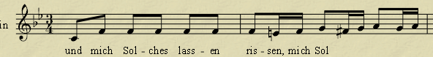
- Cén gléas ina bhfuil an ceol i mbarra 95?
- Cad air a bhfuil ceol na feadóige bunaithe i mbarra 103?
- Tá aithris idir dhá ghrúpa uirlisí i mbarraí 103 – 104. Cad a thugtar ar an teicníocht sin?
- Cén gléas ina bhfuil an ceol i mbarra 121?
- Cad is brí le “Organo in 8va alta” i mbarra 125?
- Cad a tharlaíonn i bpáirt na dteanór i mbarra 129?
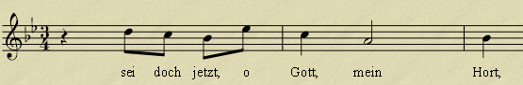
- Ainmnigh na trí théama atá á seinm ag an bpointe sin sa cheol.
- Cén uigeacht atá ag an gceol ansin?
- Cén gléas ina bhfuil an ceol i mbarra 136?
- Sainaithin an dúnadh i mbarraí 139 – 140.
- Cén corda ar a gcríochnaíonn an ghluaiseacht?
- Cén t-ainm a thugtar ar an nós sin?
- Cén téama lena gcríochnaítear an ghluaiseacht?
- An bhfuil críoch dhóchasach nó éadóchasach ag na focail sa ghluaiseacht seo?
- Déan cur síos ar shampla d’fhocaldathú sa chéad ghluaiseacht.
- Ainmnigh na téamaí seo a leanas:

Gluaiseacht 2: Áiriá
1. Ainmnigh na guthanna a chanann sa ghluaiseacht seo____________________________
- Cén uirlisí atá ag seinm sa ghluaiseacht seo? __________________________________
- Cén dóigh a sheinntear an uirlis is ísle acu? ___________________________________
- An bhfuil an ghluaiseacht seo i ngléas mór nó mion? ___________________________
- Cén gléas ina bhfuil sé scríofa? ____________________________________________
- Luaigh trí shampla de fhocaldathú sa ghluaiseacht seo
- _________________________________________________
- _________________________________________________
- _________________________________________________
- Ainmnigh dhá dhifear idir an cuntraphointe sa ghluaiseacht seo agus in aon ghluaiseacht eile sa saothar seo:
- _____________________________________________________
- _____________________________________________________
- Cén fhoirm ina bhfuil an ghluaiseacht seo? __________________________________
- Ainmnigh dhá ghléas eile seachas an bun-cheann, a dtéann an ceol tríothu:
i. __________________________ ii. ______________________
- Cad is brí leis na focail sa ghluaiseacht seo?
__________________________________________________________________________________________________________________________________________________________________
- Caidé an príomh-mhothú sa ghluaiseacht seo? Cén dóigh a léirítear é sin tríd an cheol?
__________________________________________________________________________________________________________________________________________________________________
- Déan cur síos ar pháirt an continuo sa phíosa seo.
_________________________________________________________________________________
- Cén dóigh a n-athraíonn uigeacht an tionlacain ag deireadh na bhfrásaí? ____________________________________________________________________________________________________________________________________________________________
Reacaireacht 1

- Ainmnigh an guth atá ag canadh sa ghluaiseacht seo? ___________________________
- Cén uirlisí a sheineann? __________________________________________________
- Cén t-ainm atá ar an ghluaiseacht seo? ______________________________________
- Cad is brí leis na focail?
__________________________________________________________________________________________________________________________________________________________________
- Luaigh trí shampla de fhocaldathú sa ghluaiseacht seo:
- _______________________________________________________________
- _______________________________________________________________
- _______________________________________________________________
- Déan cur síos ar an ornáidíocht atá sa ghluaiseacht seo:
__________________________________________________________________________________________________________________________________________________________________
- Cén t-am-chomhartha atá ann? _____________________________________________
- I dtreo an deiridh athraíonn an ceol. Luaigh trí bhealach ina n-athraíonn sé:
- ______________________________________________________________
- ______________________________________________________________
- ______________________________________________________________
- Caidé an gléas-chomhartha atá scríofa? ____________________________________
- Cén corda ar a gcríochnaíonn an píosa?____________________________________
- An bhfuil an píosa seo mór, mion nó modúil? Cuir fáth le do fhreagra.
__________________________________________________________________________________________________________________________________________________________________
- Cén fáth a roghnaigh an cumadóir an ceol a scríobh mar seo, i do bharúil?
_________________________________________________________________________________
- Cad is brí le meiliosma? ___________________________________________________
- Mínigh cadenza i gcomhthéacs na gluaiseachta seo
_________________________________________________________________________________
- Cén éifeacht a bhaineann leis an athrú ag an deireadh?
__________________________________________________________________________________________________________________________________________________________________
Gluaiseacht 4

- Cén t-ainm atá ar an ghluaiseacht seo? ______________________________________
- Cé atá ag canadh? ______________________________________________________
- Cén uirlisí atá ag seinm? _________________________________________________
- Caidé an tabhacht a bhaineann leis an uirlis is airde? __________________________
- Cén dóigh a seinntear an uirlis is ísle? _____________________________________
- Cén gléas ina bhfuil an píosa scríofa? ______________________________________
- Cén fhoirm atá ag an phíosa? _____________________________________________
- Cad is brí le seicheamh? _________________________________________________
- Cá bhfuil sé ar fáil sa phíosa seo? _________________________________________
- Cén trí cinn de na rudaí seo atá ar fáil sa phíosa seo?
Falsetto seicheamh meiliosma
Ornáidíocht pizzicato panning
Ostinato téama den choráil Tierce de Picardi
- Mínigh na trí focail sin:
- __________________________________________________________
- __________________________________________________________
- __________________________________________________________
- Cén chiall atá leis na focail sa ghluaiseacht seo?
__________________________________________________________________________________________________________________________________________________________________
- Ainmnigh dhá ghléas eile ina mbíonn an ceol sa ghluaiseacht seo (seachas an bun-cheann)
- ______________________________________________________________
- ______________________________________________________________
14. Mínigh troitheán: ____________________________________________________
- Ainmnigh na téamaí seo a leanas ón ghluaiseacht seo:
Ainm: ____________________________________________________
Ainm: _____________________________________________________
Gluaiseacht 5
- Cén t-ainm atá ar an ghluaiseacht seo? _______________________________________
- Cén fhoirm ina bhfuil sé? _________________________________________________
- Déan cur síos ar na hathruithe a thagann ar an uigeacht tríd an phíosa:
- Barraí 1 - 7 ________________________________________________________________________________________________________________________________________________
- Barraí 8 - 9 ________________________________________________________________________________________________________________________________________________
- Barraí 10 - 16 ________________________________________________________________________________________________________________________________________________
- Barraí 17 - 27
________________________________________________________________________________________________________________________________________________
- Cad is brí leis na focail sa ghluaiseacht seo?
__________________________________________________________________________________________________________________________________________________________________
- Cén gléas-chomhartha atá ann? ____________________________________________
- Cén corda ar a gcríochnaíonn an píosa? ____________________________________
- An bhfuil an píosa mór nó mion nó módúil? Cuir fáth le do fhreagra.
_________________________________________________________________________________
- Cad is brí le reacaireacht/recitative? ___________________________________________________
- Mínigh vivace: __________________________Andante: _____________________________
- Mínigh adagio: ________________________________________________________
- Cad is brí le dord figiúrtha (figured bass)? ____________________________________________________________________________________________________________________________________________________________
- Ainmnigh an guth agus na huirlisí atá á sheinm sa ghluaiseacht seo:
- _________________ ii. _________________ iii. ____________________
- ____________________ v. _________________
Gluaiseacht 6
- Cén t-ainm atá ar an ghluaiseacht seo? _____________________________________
- Cé atá ag canadh? _____________________________________________________
- Cén uimhir atá ag an ghluaiseacht seo? ____________________________________
- Mínigh ritornello? _____________________________________________________
- Ainmnigh na huirlisí atá á sheinm:
- ________________ ii. ________________ iii. ____________________
- ___________________ v. ________________
- Cén mód ina bhfuil sé scríofa? ________________________________________
- Cad is brí leis na focail sa ghluaiseacht seo?
__________________________________________________________________________________________________________________________________________________________________
- Tabhair sampla amháin de fhocaldathú sa ghluaiseacht seo:
_________________________________________________________________________________
- Mínigh trileach (trill): _________________________________________________________
- Cén t-am-chomhartha atá ag an phíosa seo? ________________________________
- Líon isteach na nótaí atá in easnamh as deireadh an phatrún rithime seo atá tógtha as an ritornello den ghluaiseacht seo:
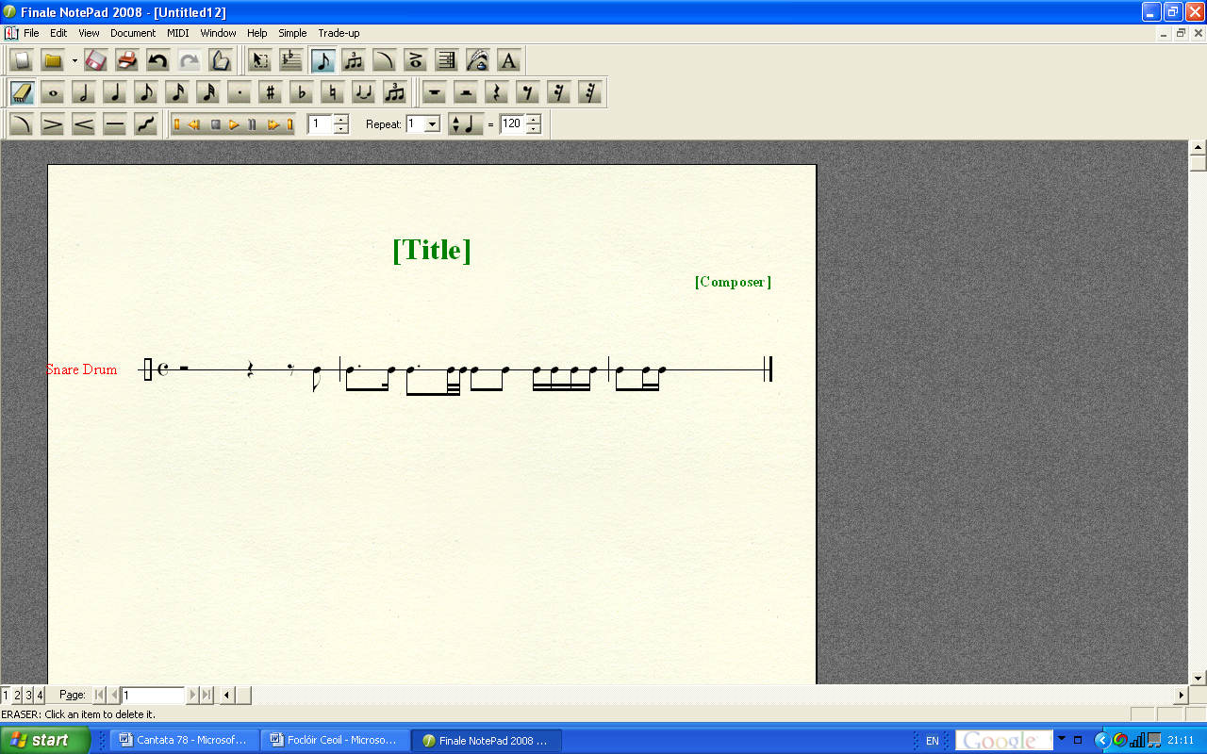
- Mínigh continuo: _____________________________________________________
- Cuir ciorcal thart ar thrí cinn de na rudaí seo a leanas atá le fáil sa ghluaiseacht seo:
Troitheán cuntraphointe dúnadh briste
Ornáidíocht dord continuo
Ritornello obó áiria
- Mínigh aon trí cinn acu:
- ___________________________________________________________
- ___________________________________________________________
- ___________________________________________________________
- Scríobh amach an chéad dá bharra den líne ghutha sa ghluaiseacht seo. Cuir isteach an gléas comhartha agus an t-amchomhartha cuí.

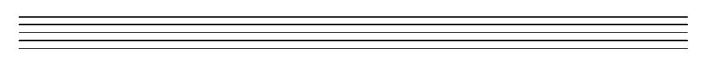
Ceisteanna Éisteachta

Éist le gluaiseacht 4, barraí 1 – 12 trí huaire agus freagair na ceisteanna seo a leanas.
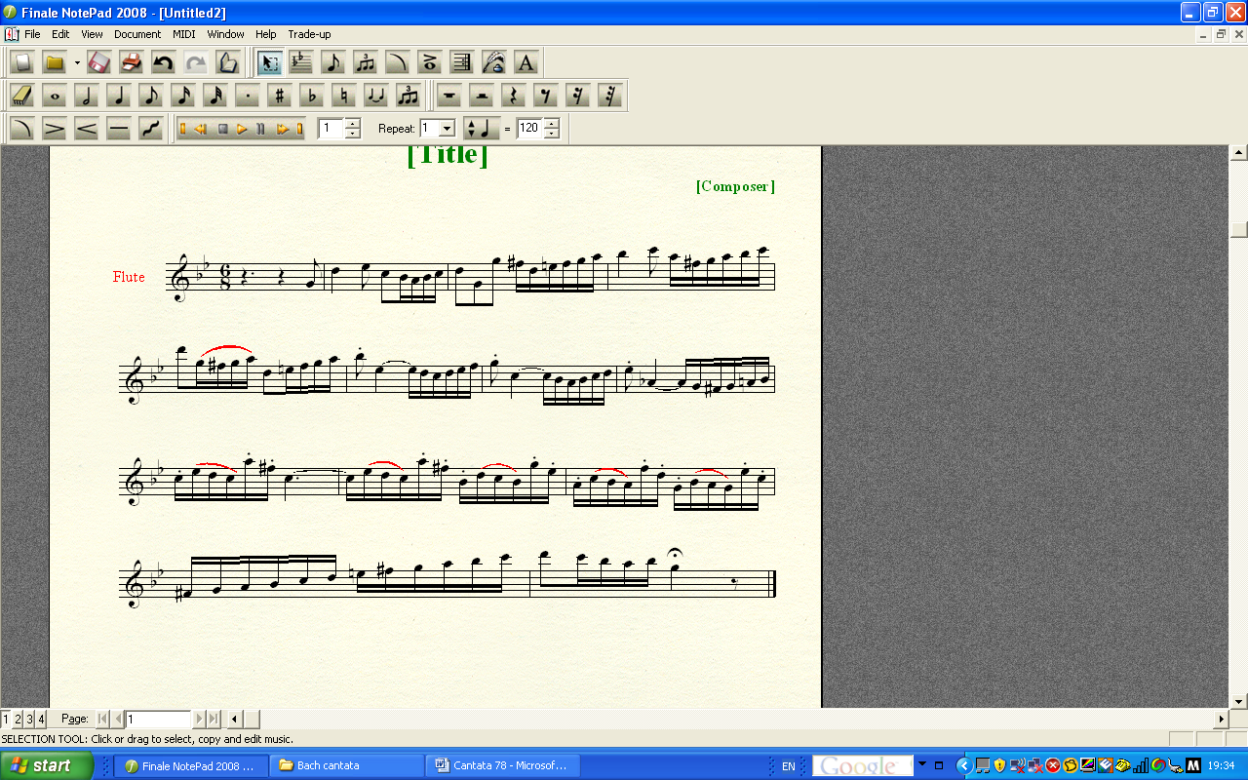
- Ainmnigh an uirlis a sheineann ag an tús:___________________________
- Dhá uirlis a úsáidtear le tionlacan a thabhairt sa ghluaiseacht seo:
______________ agus __________
- Ainmnigh na barraí ina dtarlaíonn na rudaí seo a leanas agus mínigh gach ceann acu. (Ní tharlaíonn siad uilig in aon bharra amháin).
- Seicheamh: ___________________________
- Sioncóipiú: ___________________________
- Léim d’ochtach sa tionlacan: ___________________________
- Dúnadh foirfe: ___________________________
- Ornáidíocht: ___________________________
- Gluaiseann an tionlacan den chuid is mó in:
croisíní € camáin € Meascán de chroisíní agus camáin €
(v) Caidé a tharlaíonn sa cheol nuair atá an sliocht seo thart? ___________________________________________________________________________________________________________________________________________________________________________________________________________________________________________________
(vi) Is áiriá í an ghluaiseacht seo. Déan cur síos ar an difear idir an stíl seo agus stíl an recitative/reacaireachta sna gluaiseachtaí roimhe agus ina dhiaidh seo. _____________________________________________________________________________________________________________________________________________________________________________________________________________________________________________________________________________________________________________________________________________________________________________________________________________________
(vii) Ainmnigh trí dhifear idir an áiriá seo agus an ceann a thagann isteach ina dhiaidh:
- ________________________________________________________________________
- ________________________________________________________________________
- ________________________________________________________________________
(viii) Baineann na focail sa ghluaiseacht seo le?
__________________________________________________________________________________________________________________________________________________________________
(ix) Cén fhoirm atá ag an ghluaiseacht seo? ______________________________________________________
(x) Tabhair dhá shampla d’fhocaldathú sa ghluaiseacht seo:
1. _______________________________________________________________________
2. ________________________________________________________________________
Éist leis an dara gluaiseacht as an Chantáid ón tús go dtí deireadh bharra 21 trí huaire agus freagair na ceisteanna seo a leanas:

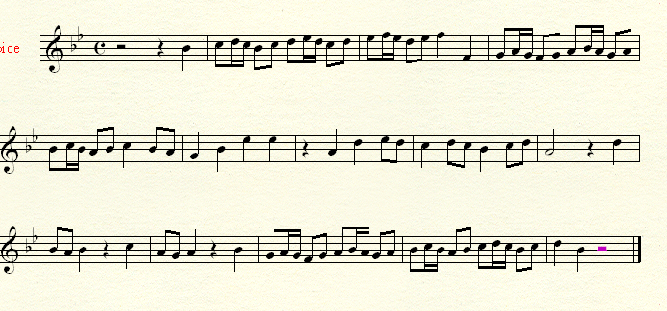
Maidir leis an ghluaiseacht seo ainmnigh:

- Dhá uirlis a tugann tionlacan do na guthanna: _________________ agus ________________
- An dá ghuth atá ag canadh: ___________________________ agus ____________________
- Teicníocht ghutha a úsáideann cumadóirí Barócacha go minic: ________________________
- Teicníocht rithime a úsáideann cumadóirí Barócacha go minic: _______________________
- Foirm na gluaiseachta seo ná:
Áiriá Da capo € Dénártha € Saor €
- Cuir X ar an scór san áit go dtagann an dara guth isteach.
- Sa ghluaiseacht seo bíonn an téacs ag tagairt do:
Ghlan d’íobairt an salachar
Ag déanamh mo chroí glan arís.

Deifrímid le céimeanna dóchasacha ach tuisleacha
A Íosa, a mháistir, chugatsa.

A Thiarna, impím ort mo choinsias a shuaimhniú
Mar tá sé ag cur isteach go mór orm.

- Déan cur síos ar dhá áit ina léiríonn an ceol brí na bhfocal.
_____________________________________________________________________________________________________________________________________________________________________________________________________________________________________________________________________________________________________________________________________________________________________________________________________________________
- Cé acu de na teicníochtaí seo a leanas atá ar fáil sa ghluaiseacht seo?
Ainteafan  Canón  Ostinato 
- Cén uirlisí atá sa chontinuo? _______________________ agus ________________________
- Mínigh na téarmaí seo a leanas:
- Cantáid: ________________________________________________________________
- Áiriá: ___________________________________________________________________
- Reacaireacht: ____________________________________________________________
- Tur-reacaireacht: _________________________________________________________
- Córáil: _________________________________________________________________
- Iolfhónacht: _____________________________________________________________
- Aithris: ________________________________________________________________
- Focaldathú: ______________________________________________________________
- Ostinato: ________________________________________________________________
- Bonndord: _______________________________________________________________
- Chaconne: _______________________________________________________________
- Dord figiúrtha: ___________________________________________________________
- Dísréad: ________________________________________________________________
- Ornáidiú: ________________________________________________________________
- Tierce de Picardie: _______________________________________________________
- Ciorcal na gCúigeach: _____________________________________________________
- Aisiompú: _______________________________________________________________
- Uigeacht: _______________________________________________________________
- Ritornello: ______________________________________________________________
- Meiliosma: ______________________________________________________________
- Seicheamh: _____________________________________________________________
- Casadh: ________________________________________________________________
- Nótaí tairmtheachta: ______________________________________________________
- Víolón: ________________________________________________________________
- Olldord: _______________________________________________________________
- Píborgán: _______________________________________________________________
- Appogiatura: ____________________________________________________________
- Nóta crochta: ____________________________________________________________
- Tríleach: _______________________________________________________________
- Cúigphléadach: __________________________________________________________
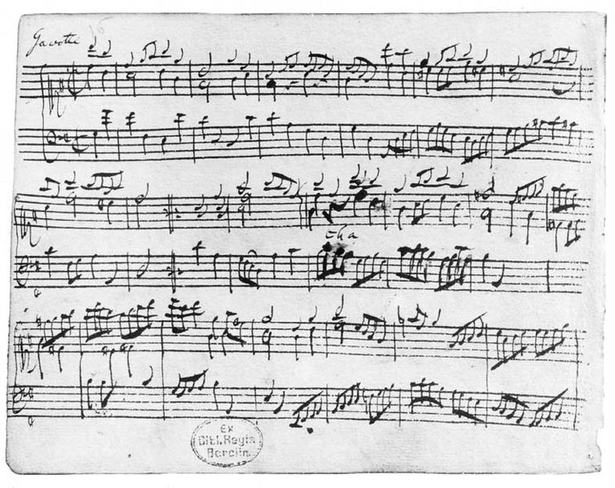
An scór lámhscríofa ó Gavotte le Bach.

